Методическая разработка классного часа

«Дети войны»

Разработала: Мастер производственного обучения Кривко Л.Н**.**

.

Реализовала в группе 21 ППВ

2018

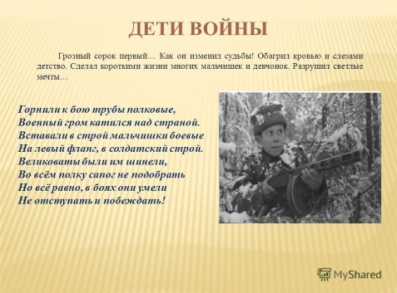

**Методическая цель*:***Формирование патриотического сознания и нравственных ценностей через личностную оценку исторических событий и действий людей.

**Цели:**

1. Обсудить с обучающимися проблему войны как страшного испытания для всейстраны и особенно для детей, которые разделили со взрослыми все ее тяготы и лишения.

2. На конкретных примерах показать страшные картины из жизни детей блокадного Ленинграда, а также детей-узников фашистских лагерей смерти.

3. Формировать уважительное отношение к героическому прошлому своей страны.

4.Способствовать воспитанию чувства патриотизма к своей Родине, уважения к воинам-ветеранам, чувства гордости за подвиги советского народа.

**Комплексно-методическое обеспечение:**

1. На экране эпиграф классного часа.

2. Видеофрагмент «Начало войны».

3. Видеофрагмент «Блокада Ленинграда».

4. Фотографии военных корреспондентов

**П Л А Н :**

1. Вступительное слово классного руководителя. Начало войны.

2. Дети блокадного Ленинграда.

3. Маленькие узники фашистских лагерей.

4. Заключительное слово классного руководителя.

**Ход классного часа**

Июнь. Клонился к вечеру закат.

И теплой ночи разливалось море.

И раздавался звонкий смех ребят,

Не знающих, не ведающих горя.

Июнь! Тогда еще не знали мы,

Со школьных вечеров домой шагая,

Что завтра будет первый день войны,

А кончится она лишь в сорок пятом, в мае.

**Вступительное слово классного руководителя:**

Июнь 1941 года. Тишину наступившей ночи, по-летнему тёплой, благоухающей, во многих городах и сёлах нарушали счастливые голоса молодых людей, праздновавших своё вступление во взрослую жизнь, свой выпускной бал.

22 июня 1941 г. без объявления войны германские войска начали бомбардировку городов и населенных пунктов СССР, немецкие сухопутные войска и войска их союзников (Италия, Румыния, Венгрия, Финляндия) перешли границу по всей ее протяженности.

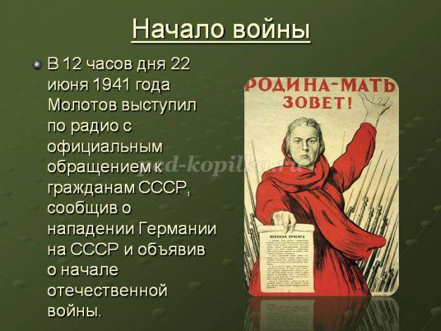

**( просмотр видеофрагмента о начале войны)**

Утром 22 июня 41-года на одной из улиц города Бреста лежала убитая девочка с незаплетенными косичками и ее кукла. Ее многие запомнили навсегда. Война в своей жестокости соединяет вместе несоединимое: дети и кровь, дети и смерть.

Дети гибли от бомб и снарядов, они умирали от голода и холода в блокадном Ленинграде, их бросали живыми в горящие хаты белорусских деревень, их превращали в ходячие скелеты в Освенциме и жги крематориях Майданека. Можно ли удивляться тому, что в эти страшные годы дети так быстро взрослели, что их сердца рано затвердевали в ненависти к врагу и руки подростков тянулись к оружию.

Ах, война, что ж ты сделала, подлая:

стали тихими наши дворы,

Наши мальчики головы подняли –

повзрослели они до поры,

на пороге они помаячили

и ушли, за солдатом - солдат…

До свидания, мальчики!

Мальчики,

постарайтесь вернуться назад. (Б.Окуджава)

Отложив недочитанные книжки, оставив веселые игры, дети быстро взрослели. Судьбы детей военной поры похожи: кто-то из них стали партизанскими разведчиками, кто-то рвался на фронт, другие заменили отцов и братьев в цехах заводов и на колхозных полях.

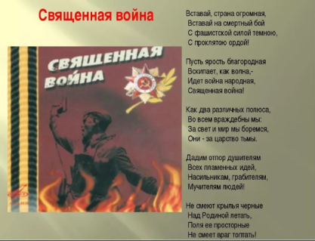

Звучит фонограмма песни «Вставай, страна огромная».

С первого дня войны, на борьбу с врагом поднялся весь народ. Тяжело было всем: и воинам на фронте и тем, кто трудился в тылу, снабжая фронт всем необходимым.

Среди тех, кто защищал Родину, было очень много детей.

На экране портреты пионеров-героев.

Мы хотим напомнить вам их имена:

- Леня Голиков

- Марат Казей

- Витя Коробков

- Валя Котик

- Зина Портнова

- Толя Шумов

- Боря Цариков

- Люся Герасименко

- Володя Щербацевич

- Вася Коробко

- Шура Кобер

- Витя Хоменко

- Вася Шишковский

- Володя Дубинин и многие многие другие.

**Студент: Из воспоминаний соседа Тютюнникова**

***«***Когда 29 ноября 1941 г. Ростов-на-Дону первый раз освободили советские войска, средства массовой информации Советского Союза стали тиражировать сообщения о зверствах оккупантов во время оккупации Ростова, так как Ростов-на-Дону был первым крупным советским городом, освобожденным от немецко-фашистских захватчиков. В советских газетах публиковались и фотографии погибших ростовчан, среди которых была и облетевшая весь мир знаменитая фотография мертвого Вити Черевичкина с голубем в руках. Кстати, эта фотография была подшита к материалам Нюрнбергского процесса над руководителями гитлеровской Германии в качестве одного из доказательств совершения гитлеровцами чудовищных преступлений против мирного населения на территории Советского Союза.  
Убитого Витю Черевичкина я видел, мы бегали туда: он лежал без головного убора, как бы прислонившись к стене. Пули вырвали клочки из его ватника. Держал он в руках обезглавленного голубя. Рядом валялись тушки других голубей. Потом он стал легендарным. Его именем назвали улицу, сложили песню «Жил в Ростове Витя Черевичкин». Кинокадры и фотодокументы о нем фигурировали на Нюрнбергском процессе» (Смирнов В.В. Ростов под тенью свастики. Ростов-на-Дону, 2006). ( на экране фото Вити Черевичкина с голубем в руках, парк им .В.Черевичкина и памятник В .Черевичкину с голубем в руках).

**Классный руководитель*:***

Война стала общей биографией детей той поры. Даже если они находились в тылу, все равно это были военные дети.

В сентябре 1941 года начинается блокада Ленинграда. В городе оставалось 2 миллиона жителей, в том числе 400 тысяч детей. Тогда еще никто не знал, сколько лишений, страданий и смерти выпадет на их долю за 900 дней блокады.

***(*просмотр видеофрагмента о блокаде Ленинграда*)***

«Ленинградские дети» - это звучало как пароль. Дети-старички, бледные, вялые, неулыбчивые. Взрослых поражало их спокойствие, равнодушие к смерти. А это была защитная реакция неокрепшей детской психики.

Прошли годы, и оказалось, что те блокадные мальчики и девочки хорошо помнят ту холодную, голодную пору.

**Студент*:***

Лидия Охапкина оставалась в блокадном Ленинграде с двумя маленькими детьми. «Один раз прохожу домой после рабочей смены: смотрю, а Толик сидит на полу и что-то спичкой там ковыряет. Это я немного пшена просыпала, когда варила, темно было, и вот он доставал их и вместе с грязью ел.

Я старалась его отвлекать. Пробовала рассказывать сказки, но он плохо слушал и все перебивал меня: «Знаешь, я бы хлеба съел вот такую большую буханку», и показывал мне на круглый таз. Выглядел он как галчонок, один рот и большие грустные глаза».

**Студент*:*Из воспоминаний Павленко Ирины Ефимовны,**директора Ленинградского научно-исследовательского института витаминов:

«Осенью 1941 года трудности с питанием увеличивались. Народ заметно слабел. Нужно было принять меры, чтобы избавить население от цинги. Овощей нет, витаминов нет. Нашему институту было поручено начать работу по приготовлению настоя из хвои. Сотрудники нашего института выпустили инструкцию по приготовлению хвойного настоя на промышленных предприятиях, в условиях больниц и госпиталей, в домашних условиях.

Кроме того, у населения города стали появляться признаки пеллагры. Что такое пеллагра? Это заболевание, вызванное недостатком никотиновой кислоты, которая содержится в мясных и других продуктах. В конце концов, эта болезнь приводит к психическому расстройству.

Наш институт выпустил 64300 ампул никотиновой кислоты».

Вместо супа -- бурда

из столярного клея,

Вместо чая - заварка сосновой

хвои,

Это б все ничего, только руки

немеют,

Только ноги становятся вдруг

не твои.

(Ю.Воронов. Сотый день)

**Классный руководитель** ***:***Одним из самых страшных свидетельств об ужасах фашизма стал дневник ленинградской школьницы Тани Савичевой.

***(*показ на экране фотографий Тани и ее дневника*)***

Ее дневник – это маленькая записная книжка, в нем всего 7 страниц о гибели ее большой семьи в блокадном Ленинграде.

Детская рука, теряя силы от голода, писала неровно, скупо. Таня просто фиксировала реальные факты своего бытия – «трагические визиты» в родной дом. Измученная голодом и холодом, она уже была не способна на живые эмоции. Когда читаешь эти страницы, цепенеешь.

**Студент*:*«Дневник Тани Савичевой»:**

«28 декабря 1941 года . Женя умерла в 12.30 ночи».

«Бабушка умерла 25 января в 3 часа 1942 года».

«Лека умер 17 марта в 5 часов утра 1942 года».

«Дядя Вася умер 13 апреля в 2 часа дня. 1942 год».

«Дядя Леша, 10 мая в 4 часа дня. 1942 год».

«Мама – 13 марта в 7 часов 30 минут утра. 1942 г».

«Умерли все». «Осталась одна Таня».

**Студент*:***

Сестра Женя умерла прямо на заводе. Работала по 2 смены, а потом еще сдавала кровь, и сил не хватило. Скоро отвезли на Пискаревское кладбище и бабушку – сердце не выдержало. В «Истории Адмиралтейского завода» есть такие строки: «Леонид Савичев работал очень старательно, хотя и был истощен. Однажды он не пришел на смену - в цех сообщили, что он умер…». Таня все чаще открывала свою записную книжку – один за другим ушли из жизни ее дяди, а потом и мама. Однажды девочка подведет страшный итог:

«Савичева умерли все. Осталась одна Таня».

Таня так и не узнала, что не все Савичева погибли, их род продолжается. Сестра Нина была спасена и вывезена в тыл. В 1945-м году она вернулась в родной город, в родной дом, и среди голых стен, осколков и штукатурки нашла записную книжку с таниными записями. Оправился после тяжелого ранения на фронте и брат Миша.

**Студент:**

Таню, потерявшую сознание от голода, обнаружили служащие специальных санитарных команд, обходившие ленинградские дома. Жизнь едва теплилась в ней. Вместе со 140 другими истощенными голодом ленинградскими детьми девочку эвакуировали в Горьковскую (ныне – Нижегородская) область, в поселок Шатки. Жители несли детям, кто что мог, откармливали и согревали сиротские души. Многие из детей окрепли, встали на ноги. Но Таня так и не поднялась. Врачи в течение 2-х лет сражались за жизнь юной ленинградки, но гибельные процессы в ее организме оказались необратимыми. У девочки тряслись руки и ноги, ее мучили страшные головные боли.

1 июля 1944 года Таня Савичева скончалась. Ее похоронили на поселковом кладбище, где она и покоится под мраморным надгробием. Рядом - стела с барельефом девочки и страничками из ее дневника. Танины записи вырезаны и на сером камне памятника «Цветок жизни», под Санкт-Петербургом, на 3-ем километре блокадной «Дороги Жизни».

***Классный руководитель:***Зимой 1942 года по льду Ладожского озера была организована дорога с целью оказания помощи населению блокадного Ленинграда. По ней в город отправляли продовольствие, а обратно вывозили женщин и детей. Немцы пытались помешать этому, да и лед иногда не выдерживал, и тогда машины уходили под лед.

**Студент:** **Из воспоминаний Ольги Писаренко,** которая постоянно находилась на льду Ладожского озера с госпитальной палаткой, пока действовала «Дорога жизни».

«Самые горестные воспоминания военных лет связаны со встречами с ленинградскими детьми. У нас в палатке они немного приходили в себя, прежде чем двигаться дальше. Дети промерзали насквозь. Часами они сидели в открытых грузовиках. Лица у них были бледные до синевы, исхудалые и морщинистые.

Особо впечатление производили их глаза: неподвижные, пустые. Они не произносили ни единого слова. Все были в состоянии дистрофии. Некоторые люди спрашивали: «Господи, да зачем же эвакуировать этих полумертвых детей? Им уж и жить совсем не осталось?».

Но мы давали им по маленькому кусочку хлеба и глотку горячего чая. Глядя на них, не только женщины не могли удержаться от слез, но и мужчины тоже плакали. Через полчаса детей сажали в грузовики и везли дальше. На другом берегу поезда увозили их на Большую землю».

(Из книги «Это не должно повториться». М. «Прогресс», 1985 г.)

Памятник детям блокадного Ленинграда

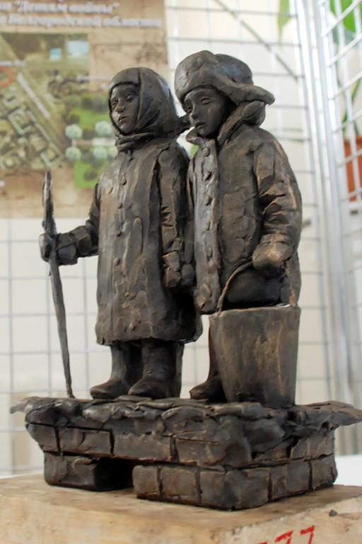

​Дети войны  
Смотрят в небо глаза воспаленные  
Дети войны  
В сердце маленьком горе бездонное  
В сердце словно отчаянный гром  
Ленинградский гремит метроном  
Неумолчный гремит метроном  
Дети войны  
Набивались в теплушки открытые  
Дети войны  
Хоронили игрушки убитые  
Никогда я забыть не смогу  
Крошки хлеба на белом снегу  
Крошки хлеба на белом снегу  
Вихрем огненным черным вороном  
Налетела нежданно беда  
Разбросала нас во все стороны  
С детством нас разлучив навсегда  
Дети войны  
В городках в деревеньках бревенчатых  
Дети войны  
Нас баюкали русские женщины  
Буду помнить я тысячи дней  
Руки добрых чужих матерей  
Руки добрых чужих матерей  
Застилала глаза ночь кромешная  
Падал пепел опять и опять  
Но спасением и надеждою  
Нам была только Родина-мать  
Дети войны  
Стали собственной памяти старше мы  
Наши сыны  
Этой страшной войны не видавшие  
Пусть счастливыми будут людьми  
Мир их дому  
Да сбудется мир  
Пусть счастливыми будут людьми  
Мир их дому  
Да сбудется мир  
Дети войны  
Дети войны                                        Илья Резник

**Классный руководитель*:***Еще более страшные картины предстают перед глазами, когда читаешь воспоминания тем, кто прошел фашистские лагеря смерти. Более 10 млн.чел. было уничтожено в этих лагерях, которые часто называют «фабриками смерти». Среди заключенных этих лагерей было немало детей из разных стран, в том числе и русских.

**Студент:Лагерь смерти.**

В 17 км от Риги находился концентрационный лагерь Саласпилс. В нем уничтожили сто тысяч человек, в том числе сеть тысяч детей. Их свозили сюда в основном зимой 1943 года, когда фашисты провели карательную операцию в партизанских районах Белоруссии. У всех детей, независимо от возраста, регулярно брали кровь. Лагерь должен был ежедневно поставлять в армию пять ящиков с ампулами детской крови.

К весне дети были так изнурены, что никакой ценности больше не представляли. В это время только связи и деньги настоятельницы соседнего монастыря позволили вырвать из лагеря несколько сот малышей. Их разобрали по домам местные жители . Детей до года фашисты не отдали и уничтожили всех.

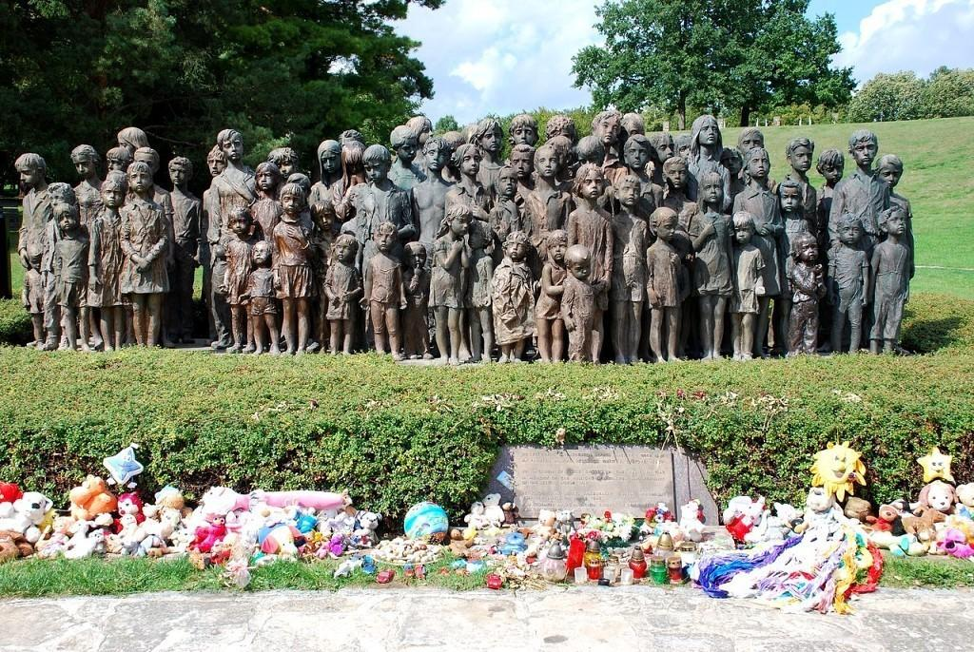

**Студент** «Памятник 82 уничтоженным детям (в натуральную величину). Эта скульптура Мари Ючитиловой создана в знак памяти о них. 10 июня 1942 года войска СС окружили Лидице; всё мужское население старше 16 лет (172 человека) было расстреляно. Лидицкие женщины (162 чел.) были отправлены в концентрационный лагерь Равенсбрюк (из них 60 погибли в лагере). Из детей (105 чел.) были оставлены дети возрастом до одного года и дети, годные для онемечивания. Остальные (82 чел.) были уничтожены в лагере смерти близ Хелмно, еще 6 детей умерли. Все строения посёлка были сожжены и сравнены с землёй. К утру 11 июня посёлок Лидице представлял собой лишь голое пепелище. Дети погибли, но память о них останется в виде памятника около деревни Лидице. 82 бронзовых статуй, 40 мальчиков и 42 девочки, смотрят на нас и напоминают о резне устроенной нацистами...»

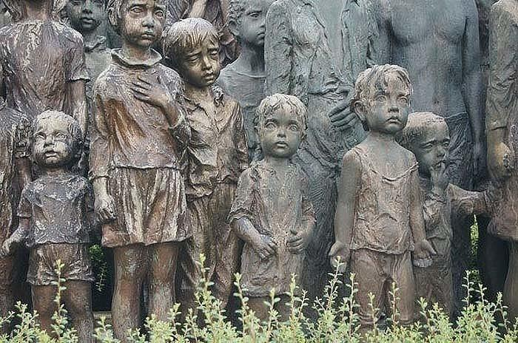

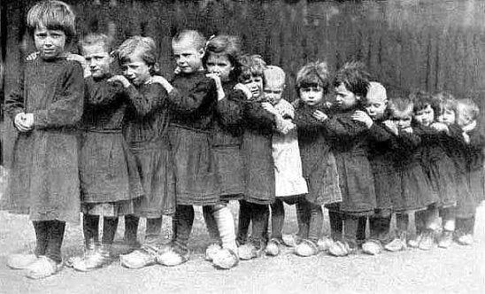

**Студент** «События, о которых пойдет речь, произошли зимой 1943–44 годов, когда фашисты приняли зверское решение: использовать воспитанников Полоцкого детского дома № 1 как доноров. Немецким раненным солдатам нужна была кровь. Где её взять? У детей. Первым встал на защиту мальчишек и девчонок директор детского дома Михаил Степанович Форинко. Конечно, для оккупантов никакого значения не имели жалость, сострадание и вообще сам факт такого зверства, поэтому сразу было ясно: это не аргументы. Зато весомым стало рассуждение: как могут больные и голодные дети дать хорошую кровь? Никак. У них в крови недостаточно витаминов или хотя бы того же железа. К тому же в детском доме нет дров, выбиты окна, очень холодно. Дети всё время простужаются, а больные – какие же это доноры? Сначала детей следует вылечить и подкормить, а уже затем использовать. Немецкое командование согласилось с таким «логическим» решением. Михаил Степанович предложил перевести детей и сотрудников детского дома в деревню Бельчицы, где находился сильный немецкий гарнизон. И опять-таки железная бессердечная логика сработала. Первый, замаскированный шаг к спасению детей был сделан… А дальше началась большая, тщательная подготовка. Детей предстояло перевести в партизанскую зону, а затем переправлять на самолёте. И вот в ночь с 18 на 19 февраля 1944 года из села вышли 154 воспитанника детского дома, 38 их воспитателей, а также члены подпольной группы «Бесстрашные» со своими семьями и партизаны отряда имени Щорса бригады имени Чапаева. Ребятишкам было от трёх до четырнадцати лет. И все – все! – молчали, боялись даже дышать. Старшие несли младших. У кого не было тёплой одежды – завернули в платки и одеяла. Даже трёхлетние малыши понимали смертельную опасность – и молчали… На случай, если фашисты всё поймут и отправятся в погоню, около деревни дежурили партизаны, готовые вступить в бой. А в лесу ребятишек ожидал санный поезд – тридцать подвод. Очень помогли лётчики. В роковую ночь они, зная об операции, закружили над Бельчицами, отвлекая внимание врагов. Детишки же были предупреждены: если вдруг в небе появятся осветительные ракеты, надо немедленно садиться и не шевелиться. За время пути колонна садилась несколько раз. До глубокого партизанского тыла добрались все. Теперь предстояло эвакуировать детей за линию фронта. Сделать это требовалось как можно быстрее, ведь немцы сразу обнаружили «пропажу». Находиться у партизан с каждым днём становилось всё опаснее. Но на помощь пришла 3-я воздушная армия, лётчики начали вывозить детей и раненых, одновременно доставляя партизанам боеприпасы. Было выделено два самолёта, под крыльями у них приделали специальные капсулы-люльки, куда могли поместиться дополнительно нескольких человек. Плюс лётчики вылетали без штурманов – это место тоже берегли для пассажиров. Вообще, в ходе операции вывезли более пятисот человек. Но сейчас речь пойдёт только об одном полёте, самом последнем. Он состоялся в ночь с 10 на 11 апреля 1944 года. Вёз детей гвардии лейтенант Александр Мамкин. Ему было 28 лет. Уроженец села Крестьянское Воронежской области, выпускник Орловского финансово-экономического техникума и Балашовской школы. К моменту событий, о которых идёт речь, Мамкин был уже опытным лётчиком. За плечами – не менее семидесяти ночных вылетов в немецкий тыл. Тот рейс был для него в этой операции (она называлась «Звёздочка») не первым, а девятым. В качестве аэродрома использовалось озеро Вечелье. Приходилось спешить ещё и потому, что лёд с каждым днём становился всё ненадёжнее. В самолёт Р-5 поместились десять ребятишек, их воспитательница Валентина Латко и двое раненных партизан. Сначала всё шло хорошо, но при подлёте к линии фронта самолёт Мамкина подбили. Линия фронта осталась позади, а Р-5 горел… Будь Мамкин на борту один, он набрал бы высоту и выпрыгнул с парашютом. Но он летел не один. И не собирался отдавать смерти мальчишек и девчонок. Не для того они, только начавшие жить, пешком ночью спасались от фашистов, чтобы разбиться. И Мамкин вёл самолёт… Пламя добралось до кабины пилота. От температуры плавились лётные очки, прикипая к коже. Горела одежда, шлемофон, в дыму и огне было плохо видно. От ног потихоньку оставались только кости. А там, за спиной лётчика, раздавался плач. Дети боялись огня, им не хотелось погибать. И Александр Петрович вёл самолёт практически вслепую. Превозмогая адскую боль, уже, можно сказать, безногий, он по-прежнему крепко стоял между ребятишками и смертью. Мамкин нашёл площадку на берегу озера, неподалёку от советских частей. Уже прогорела перегородка, которая отделяла его от пассажиров, на некоторых начала тлеть одежда. Но смерть, взмахнув над детьми косой, так и не смогла опустить её. Мамкин не дал. Все пассажиры остались живы. Александр Петрович совершенно непостижимым образом сам смог выбраться из кабины. Он успел спросить: «Дети живы?» И услышал голос мальчика Володи Шишкова: «Товарищ лётчик, не беспокойтесь! Я открыл дверцу, все живы, выходим…» И Мамкин потерял сознание. Врачи так и не смогли объяснить, как мог управлять машиной да ещё и благополучно посадить её человек, в лицо которого вплавились очки, а от ног остались одни кости? Как смог он преодолеть боль, шок, какими усилиями удержал сознание? Похоронили героя в деревне Маклок в Смоленской области. С того дня все боевые друзья Александра Петровича, встречаясь уже под мирным небом, первый тост выпивали «За Сашу!»… За Сашу, который с двух лет рос без отца и очень хорошо помнил детское горе. За Сашу, который всем сердцем любил мальчишек и девчонок. За Сашу, который носил фамилию Мамкин и сам, словно мать, подарил детям жизнь.»

***Классный руководитель:*** Посмотрите на экран. Перед вами лишь некоторые фотографии, сделанные советскими фотокорреспондентами после освобождения советскими войсками заключенных фашистских лагерей. То, что они увидели в этих лагерях, вызывало ужас и потрясение: дымящиеся печи крематория, горы трупов, которые не успели уничтожить, приготовленная для переработки человеческая кожа, горы волос, детской обуви, одежды, чемоданов и многое другое. Даже голодные немецкие овчарки, которые были брошены своими бежавшими хозяевами и с опаской косились на наших солдат из своих будок.

Сегодня еще живы свидетели тех страшных испытаний, которые выпали на долю советских людей, те мальчишки и девчонки, которые пережили то голодное, холодное детство. Они рассказали нам о том времени в своих воспоминаниях, стихах, на встречах с молодежью. Я призываю вас уважительно относиться к ним, потому что они помогают нам правильно оценивать прошлое и

настоящее.

Досадно и обидно, что спустя столько лет появляются политические деятели, которые пытаются пересмотреть историю, забыть о тех лишениях и страданий, которые вынесли на себе народы Европы во время второй мировой войны. Поэтому многие здравомыслящие люди выступают с протестом против решения правительства Эстонии убрать памятник советскому Воину-Освободителю, где захоронены советские солдаты, погибшие при освобождении Эстонии. Российское правительство также выступило с осуждением принятого эстонским правительством закона. Хочется верить, что этого не произойдет. Это решение осуждают также и во многих европейских странах, где уважительно относятся к могилам советских воинов.

Заканчивая наш классный час, я хочу напомнить вам, что скоро наша страна будет отмечать 73-ю годовщину победы советского народа в Великой Отечественной войне. Это было страшное испытание для нашей страны и нашего народа, но мы выстояли и одержали победу. Свой вклад в эту победу внесли и маленькие граждане нашей страны. И мы обязаны помнить об этом, чтобы подобное не повторилось. Если за каждого погибшего во Второй Мировой войне объявить минуту молчания, мир молчал бы 50 лет… Помните, какой ценой досталась нам Победа…

Помните! Через века, через года – помните!

О тех, кто уже не придет никогда, - помните!

Не плачьте! В горле сдержите стоны, горькие стоны.

Памяти павших будьте достойны! Вечно достойны!

Хлебом и песней, мечтой и стихами, жизнью просторной.

Каждой секундой, каждым дыханьем будьте достойны!

Люди! Покуда сердца стучатся,- помните!

Какою ценою завоевано счастье,- пожалуйста, помните!

Песню свою, отправляя в полет,- помните!

Детям своим расскажите о них, чтоб запомнили!

Детям детей расскажите о них, чтобы тоже заполнили!

Во все времена бессмертной земли помните!

К мерцающим звездам ведя корабли,- о погибших помните!

Встречайте трепетную весну, люди земли.

Убейте войну, прокляните войну, люди земли!

Мечту перенесите через года и жизнью наполните!

Но о тех, кто уже не придет никогда, - заклинаем, - помните!

Отрывок из поэмы «Реквием» Роберт Рождественский

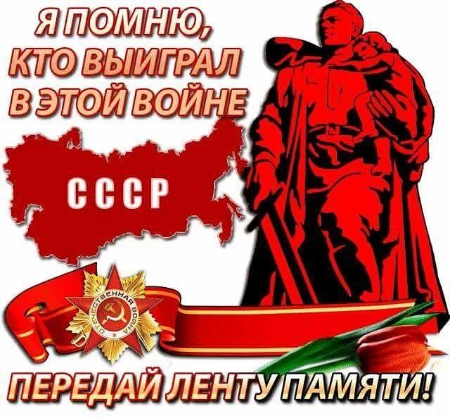

Список использованной литературы

1.Великая Отечественная война 1941-1945. Книга для чтения: в 2ч. - М.: ОЛМА-ПРЕСС, 2005г.

2.Это не должно повториться! [Текст] / Сост. П.Е. Масленников. - М. : Прогресс, 1985. - 292 с.

3. Смирнов В.В. Ростов под тенью свастики. Ростов-на-Дону, 2006.

Информационные ресурсы:

1.Мультимедийная библиотека « Кирилла и Мефодия»

2.Энциклопедия для детей. Всемирная история. С.Т. Исмаилова.-М.:Аванта+, 1994г.

3.Таня Николаевна Савичева http://ru.wikipedia.org/wiki/

4.Биография Татьяна Савичева http://www.peoples.ru/state/citizen/tanya_savicheva/

5.Саласпилс – детский лагерь смерти под Ригой. http://www.kulturologia.ru/blogs/140114/19765/

Музыка

http://www.9maya.ru/937-yurij-levitan-obyavleniya-v-mp3.html голос Левитана

http://www.9maya.ru/page,1,6,686-pesni_pobedy_mp3.html священная война

REL="nofollow" target="_blank" HREF="http://infourok.ru/go.html?href=http%3A%2F%2Fwww.moskva.fm%2Fartist%2F%D0%BB%D0%B5%D0%B2_%D0%BB%D0%B5%D1%89%D0%B5%D0%BD%D0%BA%D0%BE%2Fsong_968229"Лев Лещенко - День Победы